
หน่วยการเรียนรู้ที่ ๕

บุพบท...จดจำ นำหน้าคำหรือข้อความ

เวลา ๔ ชั่วโมง
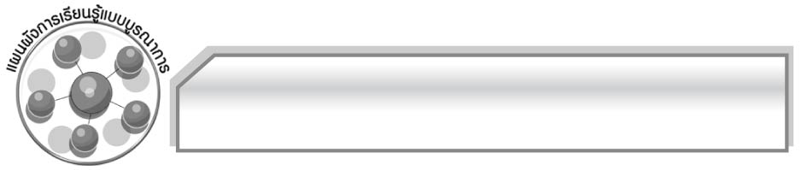
แผนผังการเรียนรู้แบบบูรณาการ

สังคมศึกษา ศาสนา และวัฒนธรรม
๐ ประเพณีแห่เทียนพรรษา
๐ พระกรณียกิจของพระบรมวงศานุวงศ์



บุพบท...จดจำนำหน้าคำหรือข้อความ

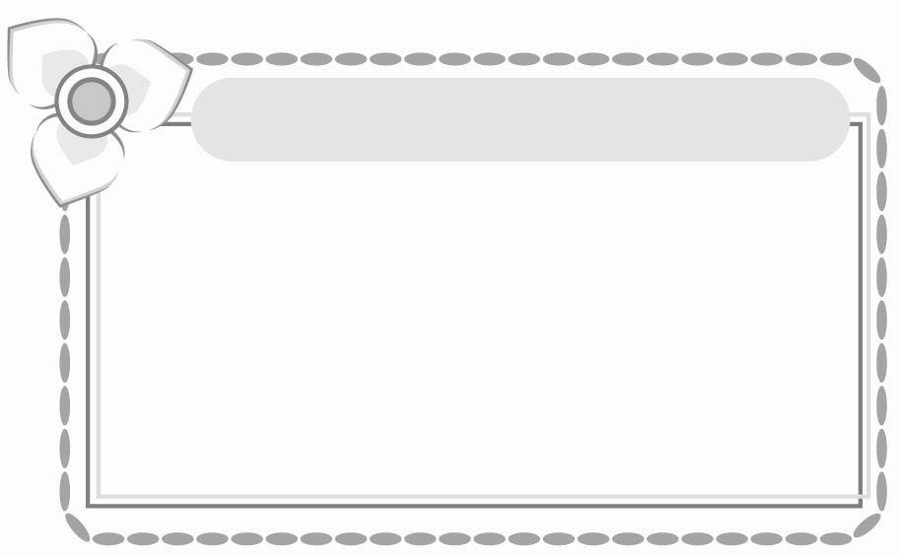


ศิลปะ
๐ การวาดภาพประกอบงานเขียน
ที่ใช้คำบุพบท

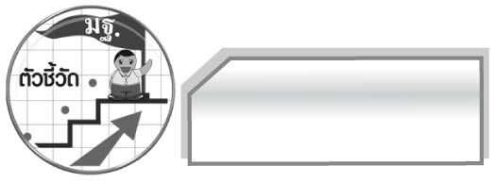
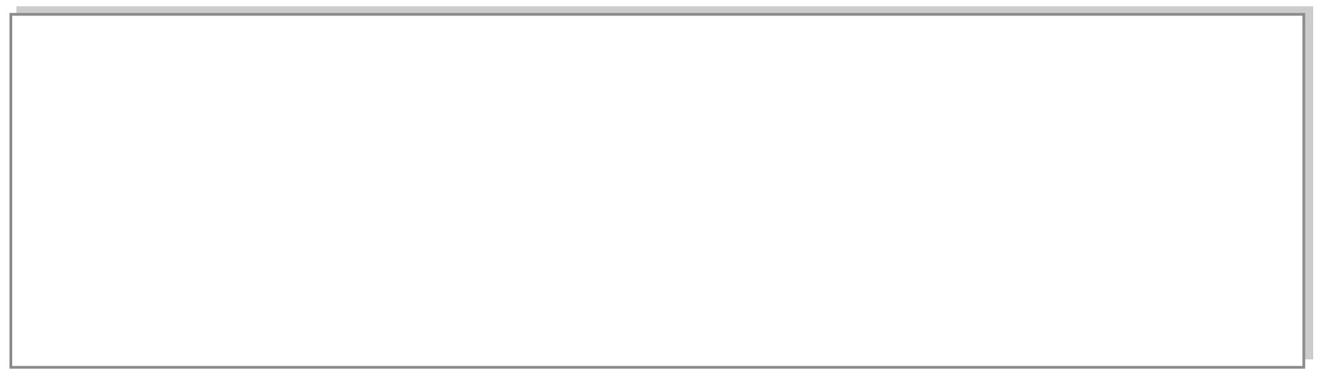
ตัวชี้วัด

๐ วิเคราะห์ชนิดและหน้าที่ของคำในประโยค (ท ๔.๑ ป.๖/๑)

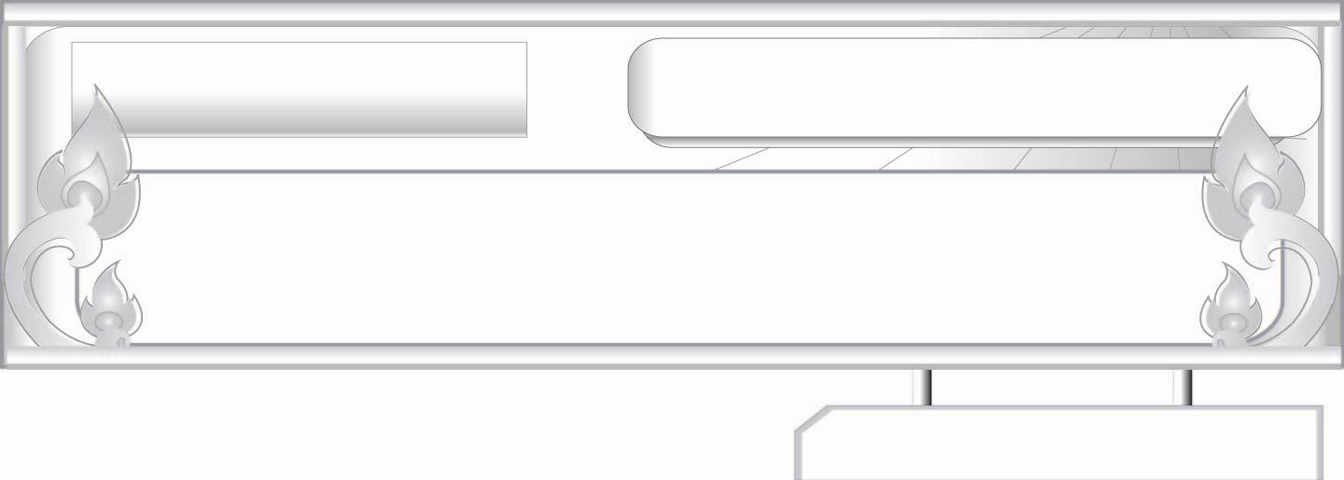
บุพบท...จดจำ นำหน้าคำหรือข้อความ
แผนการจัดการเรียนรู้ที่ ๑
คำบุพบทบอกตำแหน่ง ที่ตั้ง สถานที่
ชั้นประถมศึกษาปีที่ ๖ เวลา ๑ ชั่วโมง
หน่วยการเรียนรู้ที่ ๕

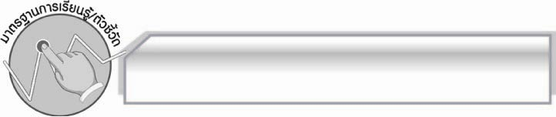
มาตรฐานการเรียนรู้/ตัวชี้วัด

มาตรฐานการเรียนรู้
มาตรฐาน ท ๔.๑ เข้าใจธรรมชาติของภาษา และหลักภาษาไทย การเปลี่ยนแปลงของภาษา และพลังของภาษา ภูมิปัญญาทางภาษา และรักษาภาษาไทยไว้เป็นสมบัติของชาติ

ตัวชี้วัด
ท ๔.๑ ป. ๖/๑ วิเคราะห์ชนิดและหน้าที่ของคำในประโยค

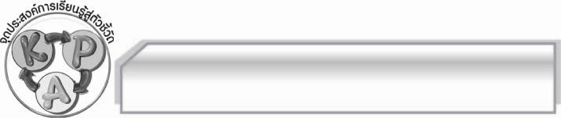
จุดประสงค์การเรียนรู้สู่ตัวชี้วัด

๑. รู้และเข้าใจความหมายของคำบุพบทบอกตำแหน่ง ที่ตั้ง สถานที่ (K)
๒. ใช้คำบุพบทบอกตำแหน่ง ที่ตั้ง สถานที่ได้ถูกต้อง (P)
๓. มีความกระตือรือร้นในการเข้าร่วมกิจกรรม (A)

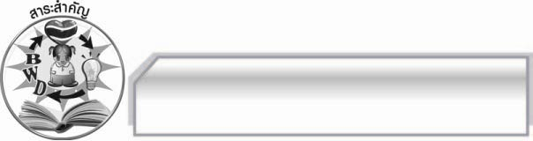
สาระสำคัญ

การใช้คำบุพบทบอกตำแหน่ง ที่ตั้ง สถานที่ต้องใช้เชื่อมคำกับคำเพื่อให้ประโยคมีความสมบูรณ์ และทราบตำแหน่ง ที่ตั้ง สถานที่ของเหตุการณ์ในประโยค

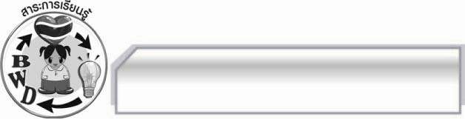
สาระการเรียนรู้

คำบุพบทบอกตำแหน่ง ที่ตั้ง สถานที่

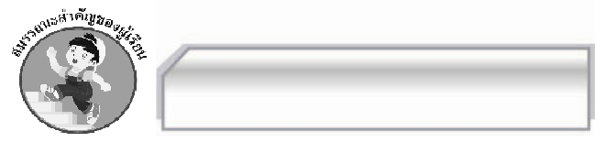

สมรรถนะสำคัญของผู้เรียน

- ความสามารถในการสื่อสาร
- ทักษะการอ่าน
- ทักษะการเขียน
- ทักษะการฟัง การดู และการพูด
- ความสามารถในการคิด
- การสังเคราะห์
- การแก้ปัญหา
- การะประยุกต์/การปรับปรุง
- การสรุปความรู้
- การประเมินค่า
- ความสามารถในการแก้ปัญหา
- ความสามารถในการใช้ทักษะชีวิต
- ความสามารถในการใช้เทคโนโลยี



คุณลักษณะอันพึงประสงค์

ใฝ่เรียนรู้
ตัวชี้วัดที่ ๔.๑ ตั้งใจ เพียรพยายามในการเรียนและเข้าร่วมกิจกรรมการเรียนรู้
รักความเป็นไทย
ตัวชี้วัดที่ ๗.๒ เห็นคุณค่าและใช้ภาษาไทยในการสื่อสารได้อย่างถูกต้องและเหมาะสม

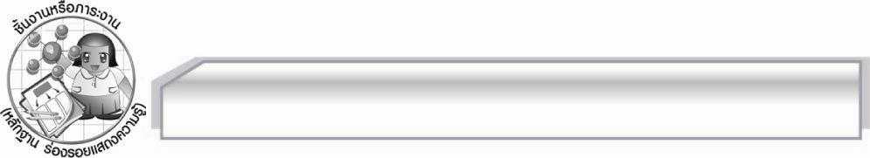
ชิ้นงานหรือภาระงาน (หลักฐาน ร่องรอยแสดงความรู้)

การแต่งเรื่องโดยใช้คำบุพบทบอกตำแหน่ง ที่ตั้ง สถานที่ พร้อมวาดภาพประกอบ

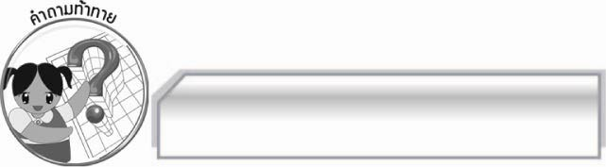
คำถามท้าทาย

คำบุพบทบอกตำแหน่ง ที่ตั้ง สถานที่ต่างกับคำวิเศษณ์อย่างไร

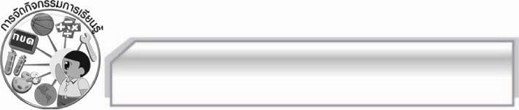
การจัดกิจกรรมการเรียนรู้

- ครูแบ่งกลุ่มนักเรียนออกเป็นกลุ่ม ๓ กลุ่ม เพื่อแข่งขันต่อคำในสำนวน สุภาษิต คำพังเพยที่ครูจะอ่านให้นักเรียนฟัง สมาชิกกลุ่มใดตอบก่อนและถูกต้องจะได้คะแนน
สำนวน: ๑. กบ ในกะลาครอบ
๒. กินน้ำ ใต้ศอก
๓. มา เหนือเมฆ
๔. จับงู ข้างหาง
๕. ทำนา บนหลังคน
๖. ทรัพย์ ในดิน สิน ในน้ำ
๗. หอก ข้างแคร่
๘. ลูกไก่อยู่ ในกำมือ
๙. น้ำกลิ้ง บนใบบอน
๑๐. ไม้ ใกล้ฝั่ง
๒. ให้นักเรียนสังเกตคำตอบโดยครูเขียนสำนวนบนกระดาน และขีดเส้นใต้คำ เพื่อให้นักเรียนสังเกตคำเหล่านั้นว่ามีไว้ทำอะไร ถ้านำออกจากประโยคจะเป็นอย่างไร ร่วมกันอภิปราย
๓. ครูอธิบายเพิ่มเติมว่า คำเหล่านั้นจะแสดงความสัมพันธ์ระหว่างคำหรือกลุ่มคำ เพื่อให้รู้ว่าคำหรือกลุ่มคำที่อยู่ข้างหลังนั้นมีหน้าที่เกี่ยวข้องกับคำที่อยู่ข้างหน้า เราเรียกว่า คำบุพบทบอกตำแหน่ง ที่ตั้ง สถานที่
๔. ให้นักเรียนช่วยกันยกตัวอย่างเพิ่มเติม ร่วมกันตรวจสอบความถูกต้อง
๕. ให้นักเรียนแต่งเรื่องคนละ ๑ เรื่อง โดยให้มีคำบุพบทบอกตำแหน่ง ที่ตั้ง สถานที่ อยู่ในเนื้อเรื่อง พร้อมวาดภาพประกอบ
๖. ครูสุ่มนักเรียนบางคนออกมานำเสนอผลงานหน้าชั้น นักเรียนร่วมกันตรวจสอบความถูกต้องนักเรียนคนที่ไม่ได้เสนอผลงานให้ส่งครู

๗. ให้นักเรียนดูแถบประโยค แล้วช่วยกันเติมคำบุพบทบอกตำแหน่ง ที่ตั้ง สถานที่ ลงในสำนวนให้ถูกต้อง
๑) กิน _____ (บน) เรือน ขี้ _____ (บน) หลังคา
๒) หนัง _____ (หน้า) ไฟ
๓) คด _____ (ใน) ข้อ งอ _____ (ใน) กระดูก
๔) ชี้นก _____ (บน) ปลายไม้
๕) ปลาติด _____ (หลัง) แห
๖) ดอกไม้ _____ (ใกล้) มือ
๗) งมเข็ม _____ (ใน) มหาสมุทร
๘) ไข่ _____ (ใน) หิน
๙) น้ำลอด ______ (ใต้) ทราย
๑๐) พายเรือ _____ (ใน) อ่าง
๘. ให้นักเรียนและครูร่วมกันสรุปความรู้ ดังนี้ การใช้คำบุพบทบอกตำแหน่ง ที่ตั้ง สถานที่ต้องใช้เชื่อมคำกับคำหรือกลุ่มคำ เพื่อให้ประโยคมีความสมบูรณ์ และทราบตำแหน่ง ที่ตั้ง สถานที่ของเหตุการณ์ในประโยค
๙. ครูถามคำถามท้าทายเพื่อให้นักเรียนร่วมกันแสดงความคิดเห็น ดังนี้
๏ คำบุพบทบอกตำแหน่ง ที่ตั้ง สถานที่ต่างกับคำวิเศษณ์อย่างไร

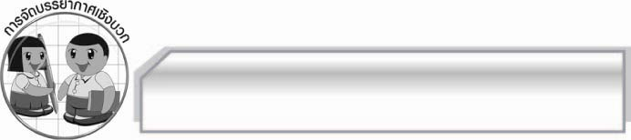
การจัดบรรยากาศเชิงบวก

ให้นักเรียนแสดงความคิดสร้างสรรค์และความสามารถอย่างเต็มที่ ครูช่วยเสริมแรงบวกให้นักเรียนมีการแสดงอย่างมั่นใจ

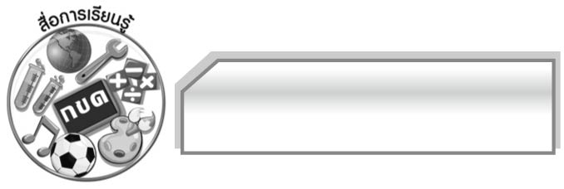
สื่อการเรียนรู้

แถบประโยค คำสำนวน สุภาษิต คำพังเพย

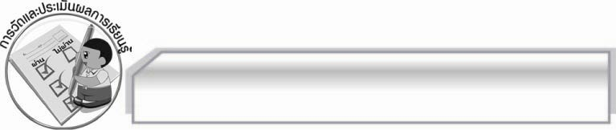
การวัดและประเมินผลการเรียนรู้

๑. วิธีการวัดและประเมินผล
๑.๑ สังเกตพฤติกรรมของนักเรียนในการเข้าร่วมกิจกรรม
๑.๒ สังเกตพฤติกรรมของนักเรียนในการเข้าร่วมกิจกรรมกลุ่ม
๑.๓ ตรวจผลงานนักเรียน
๒. เครื่องมือ
๒.๑ แบบสังเกตพฤติกรรมการเข้าร่วมกิจกรรม
๒.๒ แบบสังเกตพฤติกรรมการเข้าร่วมกิจกรรมกลุ่ม
๓. เกณฑ์การประเมิน
๓.๑ การประเมินพฤติกรรมการเข้าร่วมกิจกรรม
ผ่านตั้งแต่ ๒ รายการ ถือว่า ผ่าน
ผ่าน ๑ รายการ ถือว่า ไม่ผ่าน
๓.๒ การประเมินพฤติกรรมการเข้าร่วมกิจกรรมกลุ่ม
คะแนน ๙ - ๑๐ ระดับ ดีมาก
คะแนน ๗ - ๘ ระดับ ดี
คะแนน ๕ - ๖ ระดับ พอใช้
คะแนน ๐ - ๔ ระดับ ควรปรับปรุง

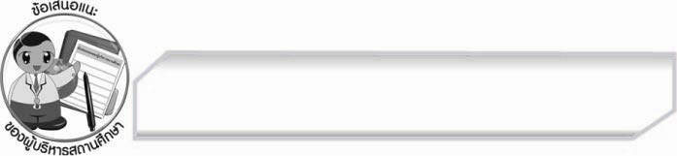
ข้อเสนอแนะของผู้บริหารสถานศึกษา
______________________________________________________________________________
______________________________________________________________________________
______________________________________________________________________________
______________________________________________________________________________
______________________________________________________________________________
______________________________________________________________________________
______________________________________________________________________________
______________________________________________________________________________
______________________________________________________________________________
______________________________________________________________________________
______________________________________________________________________________
______________________________________________________________________________
______________________________________________________________________________
______________________________________________________________________________
______________________________________________________________________________
______________________________________________________________________________
______________________________________________________________________________
______________________________________________________________________________
______________________________________________________________________________
______________________________________________________________________________
______________________________________________________________________________
______________________________________________________________________________
______________________________________________________________________________
______________________________________________________________________________

ลงชื่อ_________________________ (ผู้บริหารสถานศึกษา)
(_________________________)
________/________/________


บันทึกหลังการสอน

ผลการจัดการเรียนการสอน

______________________________________________________________________________
______________________________________________________________________________
______________________________________________________________________________
______________________________________________________________________________
______________________________________________________________________________
______________________________________________________________________________

ปัญหา / อุปสรรค

______________________________________________________________________________
______________________________________________________________________________
______________________________________________________________________________
______________________________________________________________________________
______________________________________________________________________________
______________________________________________________________________________

แนวทางแก้ไข

______________________________________________________________________________
______________________________________________________________________________
______________________________________________________________________________
______________________________________________________________________________
______________________________________________________________________________
______________________________________________________________________________

ลงชื่อ_________________________ (ผู้บันทึก)
(_________________________)
________/________/_______

